Beichtgelegenheit:
Bitte wenden Sie sich an Pfarrer Drabik, Pater Alex oder das Pfarrbüro.
Tauftermine:
Für die Tauftermine nehmen Sie bitte Kontakt mit Pfarrer Drabik oder dem Pfarrbüro auf.
Öffnungszeiten des Pfarrbüros St. Bernward:
Di.: | 14:00 - 18:00 Uhr | Do.: | 09:00 - 13:00 Uhr
Mi.: | 09:00 - 11:00 Uhr | Fr.: | 09:00 - 12:00 Uhr

ÜPE-Team Braunschweig
für die Pfarreien St. Bernward und Hl. Geist:
Pfarrer Dariusz Drabik  Tel.: 0531 702203-11  Mail: pfarrer03@outlook.de | Pfarrvikar Pater Alex George MSFS  Tel.: 0531 522-82  Mail: pateralexmsfs@yahoo.de
Diakon Thorsten Inhestern  Mail: thorsten.inhestern@bistum-hildesheim.net | Gemeindereferentin Christine Petrowski derzeit nicht erreichbar.

Kontoverbindung:
IBAN DE25 2505 0000 0002 8464 00
Pfarrmitteilungen der Kath. Pfarrei St. Bernward Braunschweig
11. Mai - 26. Mai 2024
Erscheinungsweise: | 14-tägig
Verbreitungsgebiet: | Kirchenstandorte der Pfarrgemeinde St. Bernward Braunschweig
Herausgeber: | Kath. Pfarrei St. Bernward Braunschweig  Stettinstr. 2a, 38124 Braunschweig  Tel: 0531 702203-10 Fax: 0531 702203-20  E-Mail: buero@bernward-bs.com Web: www.bernward-bs.com
Copyright für alle Beiträge: | Kath. Pfarrei St. Bernward Braunschweig

Kath. Pfarrei St. Bernward Braunschweig
 | St. Hedwig Rüningen | St. Bernward Heidberg | St. Heinricht Südstadt

08/2024 | Pfarr – Info | 11.05 bis 26.05

Herr, mache Du mich zu einem Werkzeug Deines Friedens.
Lass mich dankbar sein für gütige Menschen: Vom kleinsten Kind bis zum prophetischen Papst.
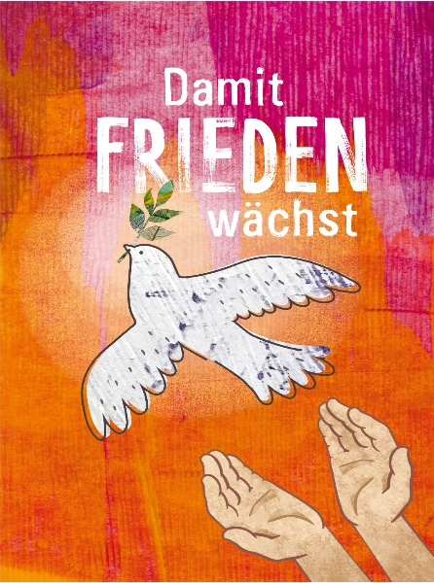

Herr, mache Du mich zu einem Werkzeug Deines Friedens durch Deinen Geist, der eingeschlossen ist in unseren Herzen!
(Peter Klaus Honermann)

*Renovabis – Kollekte am 18./19. Mai 2024*

Samstag, | 11. Mai 2024 [Samstag der 6. Osterwoche]
Kollekte: | Projekt St. Bernward
14:00 Uhr | Taufgottesdienst Leon von Maikowski in St. Bernward
15:30 Uhr | Taufgottesdienst Lucy Rathsmann in St. Bernward
17:00 Uhr | Wortgottesfeier mit Kommunionausteilung in St. Hedwig

Sonntag, | 12. Mai 2024 [7. Sonntag der Osterzeit]
Kollekte: | Projekt St. Bernward
09:30 Uhr | Hl. Messe in St. Bernward  ++ Eltern Lucie und Josef Prudlik;  + Georg Dragon;  + Ursula Bombis und + Bodo Apel
11:00 Uhr | Hl. Messe Dankgottesdienst der Kommunionkinder in St. Heinrich  ++ Rosa und Teofil Glowania, ++ Brüder Josef und Gerhard Glowania, + Agnes Wilczek und ++ Ang. der Familien Misch und Glowania

Dienstag, | 14. Mai 2024 [Dienstag der 7. Osterwoche]
18:00 Uhr | Maiandacht in St. Bernward
18:00 Uhr | Hl. Messe in St. Hedwig

Donnerstag, | 16. Mai 2024 [Hl. Johannes Nepomuk]
15:00 Uhr | Hl. Messe in St. Bernward, anschl. Seniorennachmittag
18:00 Uhr | Maiandacht in St. Hedwig

Freitag, | 17. Mai 2024 [Freitag der 7. Osterwoche] Pfarrbüro geschlossen
14:30 Uhr | Rosenkranz in St. Heinrich, anschl.
15:00 Uhr | Hl. Messe in St. Heinrich

Samstag, | 18. Mai 2024 [Hl. Johannes I.]
Kollekte: | Renovabis-Kollekte
17:00 Uhr | Hl. Messe in St. Hedwig, anschl.  Abendschoppen mit Ehepaar Schuhmacher

Sonntag, | 19. Mai 2024 [Pfingsten]
Kollekte: | Renovabis-Kollekte
09:30 Uhr | Hl. Messe in St. Bernward  ++ Eltern Wellinski;  ++ Luise, Waldemar und Petra Gora, ++ Hedwig und Johan Gora und ++ Elisabeth und Johan Kolodziej
11:00 Uhr | Hl. Messe in St. Heinrich  Wir beten um Gesundheit für Tadeusz Langowski;  ++ Jadwiga Langowski und Edmund Kruczowski;  + Peter und Pauline Schliwa, ++ Geschwister und ++ Ang.

Montag, | 20. Mai 2024 [Pfingstmontag]
11:00 Uhr | Wortgottesfeier mit Kommunionausteilung in St. Bernward

Dienstag,  18:00 Uhr | 21. Mai 2024 [Hl. Hermann Josef]  Keine Hl. Messe in St. Hedwig
18:00 Uhr | Maiandacht in St. Bernward

Donnerstag, | 23. Mai 2024 Pfarrbüro geschlossen
18:00 Uhr | Maiandacht in St. Hedwig

Freitag, | 24. Mai 2024 Pfarrbüro geschlossen
14:30 Uhr | Rosenkranz in St. Heinrich, anschl.
15:00 Uhr | Hl. Messe in St. Heinrich

Samstag, | 25. Mai 2024 [Hl. Gregor VII.]
Kollekte: | Kollekte für den Katholikentag
17:00 Uhr | Hl. Messe in St. Hedwig

Sonntag, | 26. Mai 2024 [Dreifaltigkeitssonntag]
Kollekte: | Kollekte für den Katholikentag
09:30 Uhr | Hl. Messe in St. Bernward  + Gertrud Nisar und ++ Ang. der Familie;  +Dieter Katzy zum Jahrestag, +Richard Görlitz und  ++ Familie Katzy und Görlitz;  ++ Hubert Wenzig und Kerstin Knöchelmann
11:00 Uhr | Hl. Messe in St. Heinrich

Sofern nicht anders angegeben, finden die Kollekten an den Wochenenden für die Pfarrgemeinde statt.

Fronleichnam:
An Fronleichnam werden alle Gemeindemitglieder eingeladen, die Hl. Messe um 19 Uhr in St. Ägidien mitzufeiern. Im Anschluss der Hl. Messe gibt es eine Prozession mit Prozessionsaltar am Schloss. Anschließend lädt die Pfarrgemeinde zu einem feierlichen Abschluss unter den Linden auf dem Spohrpatz ein.

Aus dem Ortsteam St. Heinrich:
Liebe Gemeinde, das Ortsteam St.Heinrich möchte Sie, in Absprache mit dem Kirchenvorstand, über eine bevorstehende Vermietung am Standort St.Heinrich informieren. Es werden zwei Büros im Pfarrhaus von der Caritas betrieben, sowie ein Raum im Pfarrheim unter gemeinsamer Nutzung zur Verfügung gestellt.

Blumenschmuck in St. Heinrich:
Wir suchen immer noch helfende Hände, die etwas Zeit in unseren Blumenschmuck für die Kirche investieren. Melden Sie sich dafür im Pfarrbüro oder in der Sakristei.

Neue Schließanlage St. Bernward:
Wer seinen Schlüssel bisher noch nicht ausgetauscht hat, möge sich bitte im Pfarrbüro melden.

